Kochane dzieci! Drodzy Rodzice !
W tym tygodniu krąg tematyczny: ,,Niby tacy sami, a jednak inni’’.
Oto propozycje zabaw:

Zabawa (PLASTYCZNA)
Kolorowe kształty
Pomoce: kartka papieru, farby, stemple z ziemniaków, foremki
Wykonanie: Jak to zrobić?
- Aby zrobić kolorowe stemple na papierze z wykorzystaniem tego warzywa, przetnij ziemniaka na pół.
- Za pomocą metalowych foremek do ciasta i noża wytnij wybrane kształty.
- Zamocz w farbie i stempluj do woli. Maluch na pewno będzie zachwycony.
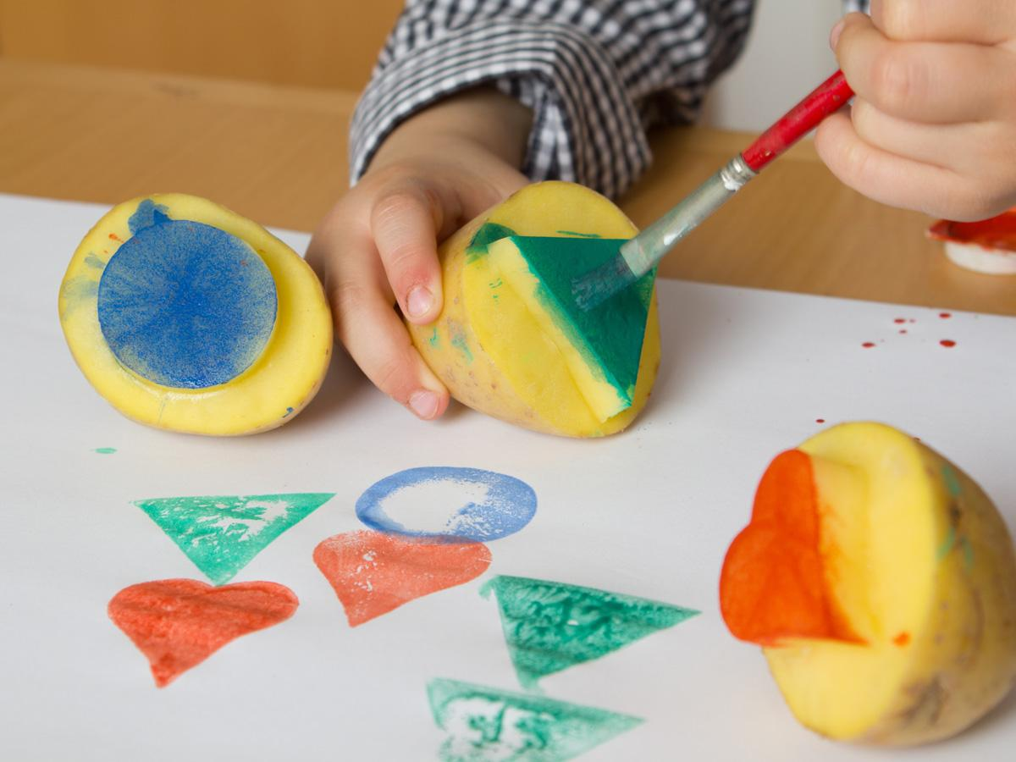
Zabawa (MUZYCZNA)
Poznanie tekstu piosenki - Jesteśmy dziećmi
https://www.youtube.com/watch?v=bRftsmM4HKk
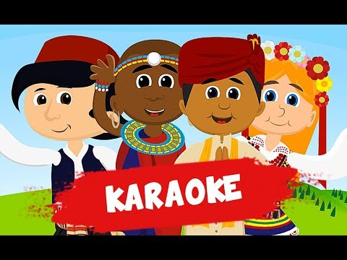

1. Czy jesteś z Afryki,
Czy też z Ameryki,
Nie jest ważne gdzie mieszkamy,
Bo jesteśmy tacy sami.
Ref: Jesteśmy dziećmi! Chcemy miłości!
Jesteśmy dziećmi! Chcemy radości!
Chcemy by często tulono nas
I żeby miło płynął nam czas.
2. Czy mówisz po polsku,
Czy też po japońsku,
Wszyscy dobrze rozumiemy,
Czego tak naprawdę chcemy.
Ref: Jesteśmy dziećmi! Chcemy miłości!
Jesteśmy dziećmi! Chcemy radości!
Chcemy by często tulono nas
I żeby miło płynął nam czas.

Zabawa (POLONISTYCZNA)
Karty pracy s. 57
- dzieci słuchają wiersza A. Widzowskiej Małe cuda,
- odpowiadają na pytania: Czego dorośli mogą nauczyć się od dzieci? Czego dzieci oczekują od dorosłych? Jakie prawa mają dzieci?
- zastanawiają się czy wszystkim dzieciom na świecie jest dobrze i czy przestrzegane są ich prawa,
- wymieniają osoby, do których mogą się zwrócić, kiedy są łamane prawa dziecka,
- przyglądają się zdjęciom dzieci, opisują różnicę w ich wyglądzie; zastanawiają się, skąd pochodzą,
- kończą rysować zabawki według wzoru (rytmu), a potem kolorują ich rysunki.
Filmy edukacyjne:
Poznanie kultury arabskiej
https://www.youtube.com/watch?v=gasJD1435JU

Dzień z życia dzieci z różnych części świata
https://www.youtube.com/watch?v=lXXsAajTMw8

Dzieci -twarze świata
https://www.youtube.com/watch?v=UP9P0uB2Llw

Zabawa (POLONISTYCZNA) (6 -latki)
Odczytywanie zdań. Układanie zdań pod odpowiednimi obrazkami. Wyprawka karta G, nożyczki. Dzieci wycinają z wyprawki obrazki i zdania. Następnie czytają poszczególne zdania, układają je pod właściwymi obrazkami i przyklejają na kartce.
Zabawa (RUCHOWA)
Wcześniej nauczyliśmy się piosenki pt. Bzycząca zabawa a w tym tygodniu spróbujmy poznać jej kroki i zatańczyć
https://www.youtube.com/watch?v=4sig8oYURz0
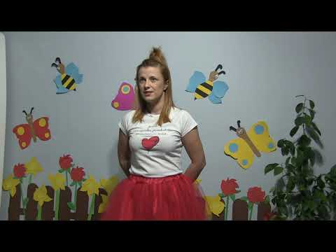
Zabawa (POLONISTYCZNA)
Wykonujcie karty pracy, które macie w domu.
5-latki – od 54 do 65 strony
6-latki – od 55 do 72 strony
Wysłuchajcie piosenki ,,Każdy jest inny’’
https://www.youtube.com/watch?v=CLQZ4Fk9qe8
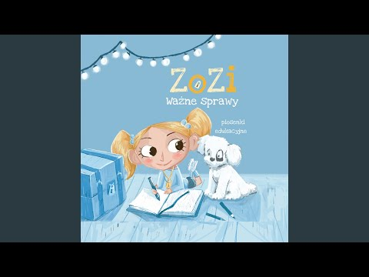

Zaprowadź dzieci do swoich domów. Połącz

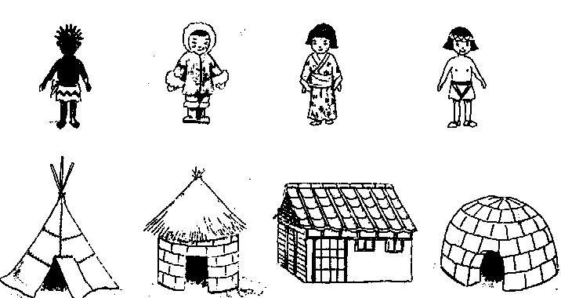

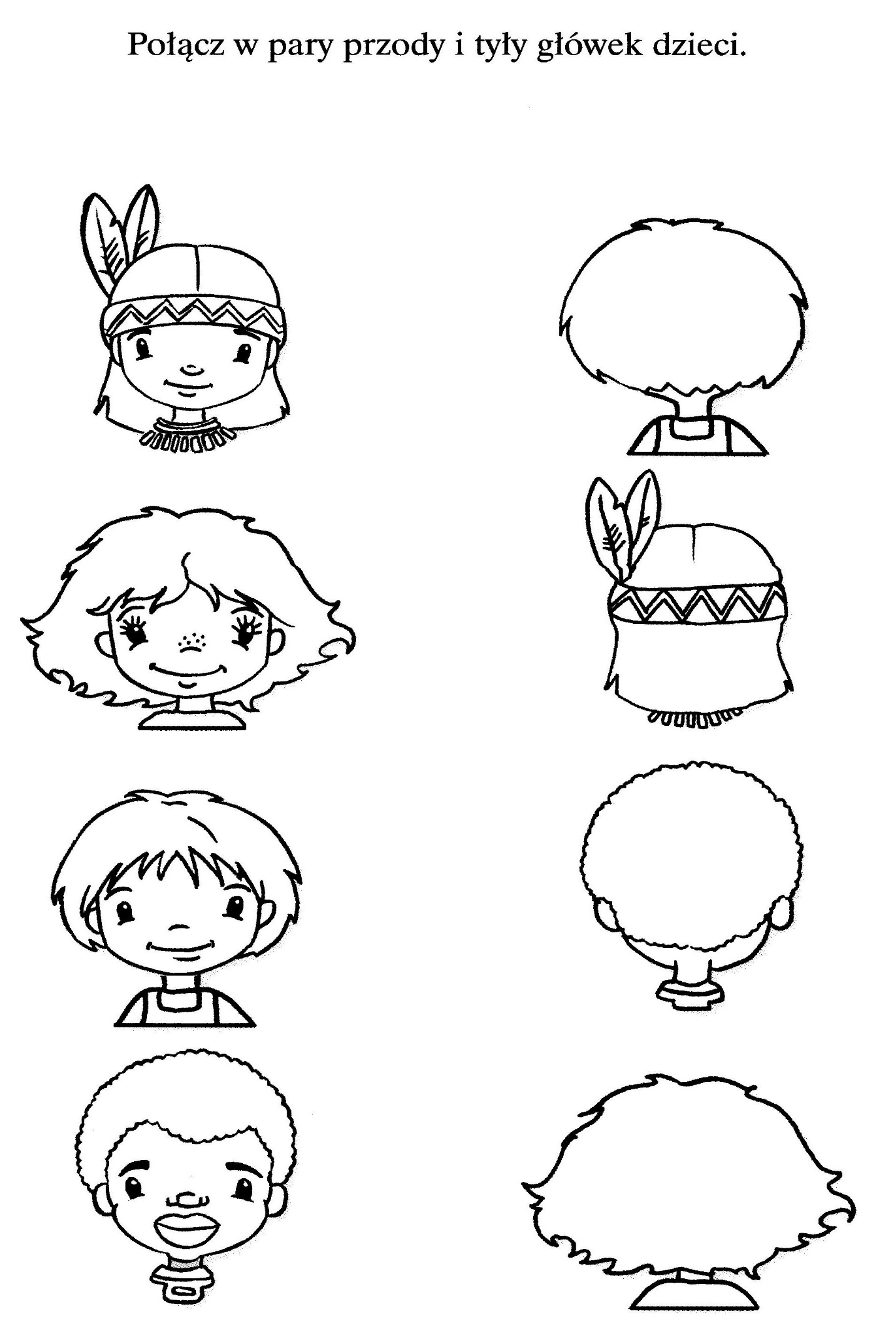Zabawa (POLONISTYCZNA)
Przyjaciel:
Pytania:
- Czy przyjaciel może być tylko jeden?
- Ile przyjaciół według Was można mieć?
- Jakie są cechy dobrego przyjaciela?
Przy wykonywaniu pracy plastycznej posłuchajcie:
https://www.youtube.com/watch?v=mGsicfW_yG8
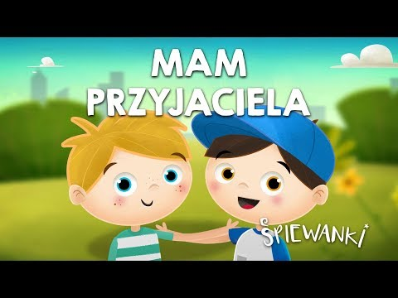

Zabawa (PLASTYCZNA)
(Po wykonaniu tej pracy, proszę o przesłanie zdjęć do mnie.)
Nasz przyjaciel z innego kraju – dwa przykłady, wybierzcie sposób wykonania, który się bardziej wam podoba
Pomoce: biała kartka, płatki kosmetyczne, plastelina, kawa, bądź płatki czekoladowe kulki.
drugi sposób: biała kartka, farby, płatki kosmetyczne, płatki czekoladowe kulki.
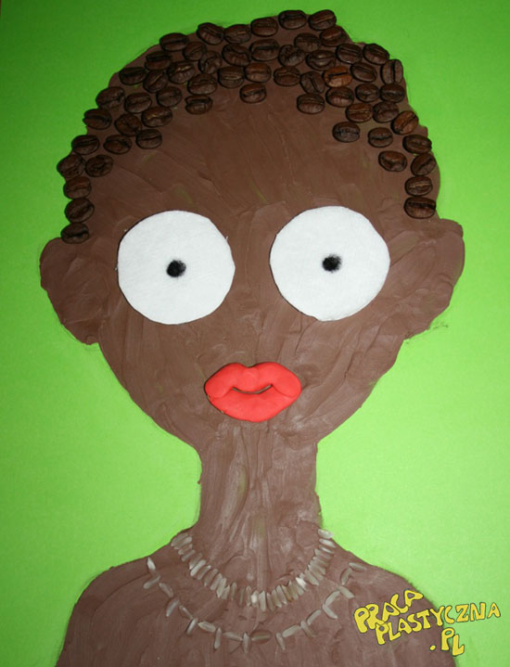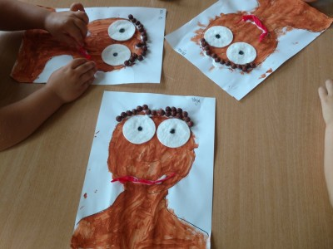

Zabawa (LOGOPEDYCZNA)
Odczytaj sylaby i połącz.
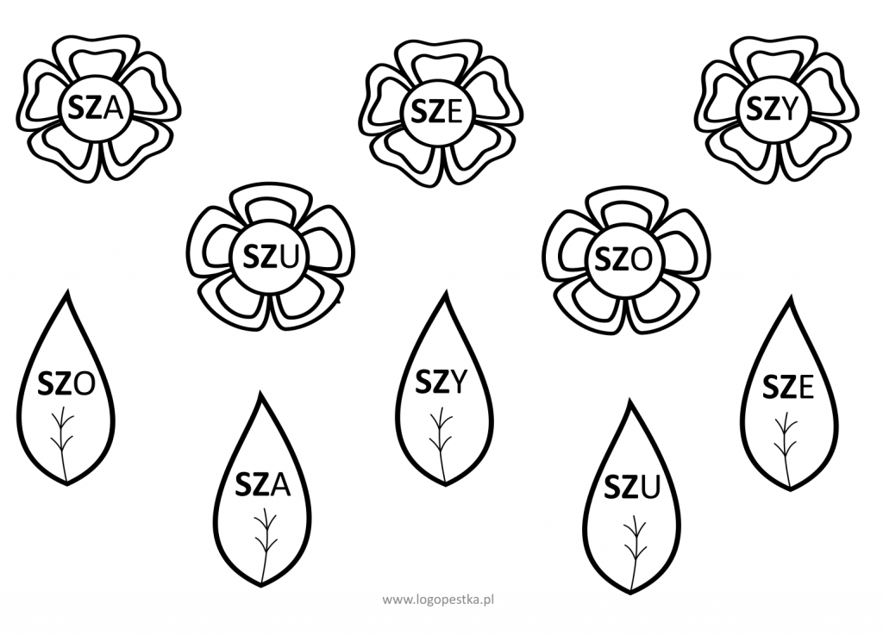

Zabawa (MATEMATYCZNA)
Matematyczne zadanie dla 5 -latków i 6- latków.
Kopiujemy figury – odwzorowywanie kształtów.
Pomoce: Dla każdego dziecka wyprawka, karta P, nożyczki, ołówek.
Wykonanie: Dzieci przygotowują kartę P z wyprawki. Nazywają znane im figury geometryczne. Rysują pod nimi takie same figury.

Zabawa (POLONISTYCZNA)
W kręgu kultury arabskiej - słuchanie opowiadania M. Strękowskiej -Zaremby Karim. Dzieci otwierają książki (s. 82-83) i słuchają opowiadania czytanego przez rodzica. Oglądają ilustracje.
– Karim jest super! – Olek, usadowiony przy rodzinnym stole, opowiadał wujkowi Jackowi wrażenia z przedszkola. – Dzięki niemu wygraliśmy konkurs na album o Warszawie. Pokazaliśmy album tacie Marty, żeby już więcej nie mówił, że Karima trzeba przenieść do młodszej grupy, bo w zerówce nie da sobie rady i będzie nam tylko przeszkadzał w nauce.
– I co, zmienił zdanie o Karimie? – spytała mama.
– Chyba tak, bo nawet mu pogratulował.
– Karim? To ten Arab, który ostatnio doszedł do waszej grupy? – upewnił się wujek.
– On nie nazywa się Arab, tylko Karim Hassan. Jego rodzice są lekarzami. Pochodzą z Egiptu i pracują w Polsce. Zostali tu po studiach medycznych. Nikt nie rysuje tak jak on – podkreślił Olek.
– Mówiłeś, że Karim nic nie umie. Stoi pod ścianą i milczy – przypomniał tata.
– Stał, bo wstydził się odezwać, ale już nie stoi.
Mama Olka położyła na stole gorące danie.
– Częstujcie się, póki ciepłe – zachęcała.
Wujek nachylił się nad półmiskiem.
– Co to takiego? Tak dziwnie pachnie.
– Kofta – arabskie kotleciki z baraniny – wyjaśniła mama.
– Arabskie… to ja dziękuję. Wystarczą mi słodycze – wujek sięgnął do talerza z ciastkami.
– Kolega mówił, że te arabskie potrawy to nie dla ludzi – stwierdził.
Olek podniósł na wujka zdziwiony wzrok.
– Mówisz jak mama Franka. Zabroniła mu spróbować ciastek, które mama Karima upiekła dla naszej klasy.
– Ma rację. Ja bym nie tknął tych arabskich wynalazków – powiedział wujek z przekonaniem.
Olek uważał, że ciastka Karima to po prostu pycha. Zanim jednak on i jego grupa przekonali się, jak smakują, dzieci obserwowały nowego kolegę trochę nieufnie. Miał czarne włosy, czarne oczy i śniadą cerę, poza tym niczym się nie wyróżniał, ale gdy się odezwał, wywołał burzę śmiechu. Zamiast „dzień dobry” powiedział „dzobi”, a zamiast „cześć” – „ehsz”. Potem stanął pod ścianą i wcale się nie odzywał. Ściskał pod pachą misia z urwanym uchem i za nic nie chciał się z nim rozstać. Grupa uznała, że jest dziwny. W sali było tyle nowych zabawek, a on wolał starego misia. Dopiero kilka dni później, kiedy dzieci zajęły się rysowaniem, Karim odłożył misia i wziął kredki do ręki. Raz-dwa i wyczarował na kartce wyścigowe auto.
– Ładne. Narysujesz mi pociąg? – spytał Olek.
Karim uśmiechnął się i raz-dwa-trzy pociąg pędził po torach.
– Brawo! – pochwaliła go pani.
Do Karima ustawiła się kolejka dzieciaków, a on rysował im samochody, pociągi, samoloty i nawet psy i koty. Potem była zabawa w pociąg i nikogo już nie śmieszyło, że nowy kolega nie mówi poprawnie po polsku. Zresztą, żeby bawić się w pociąg, wystarczy powtarzać: tu-tu, tu-tu, tu-tu. Karim „tututał” tak samo jak wszyscy. Jego miś też się przydał, bo kiedy pociąg się wykoleił, miś odegrał rolę rannego pasażera. Gdy po paru dniach Karim zachorował, wszyscy w grupie okropnie się martwili. Niecierpliwie czekali, aż wróci, żeby razem z nim tworzyć album o Warszawie. To właśnie po powrocie z choroby przyniósł ciastka, których Franek nie chciał skosztować.
– Gdyby mama Franka ich spróbowała, na pewno zmieniłaby zdanie. Są pyszne, prawda, wujku? – zapytał chytrze Olek.
Wujek przełknął ciastko, odchrząknął i zrobił niezbyt mądrą minę. – To te? – spytał, wskazując talerz z ciastkami, który prawie już opróżnił.
Olek uśmiechnął się od ucha do ucha. – Dostałem je od Karima dla Ady. Masz szczęście, że nie zdążyła wszystkich zjeść.
Wujek Jacek zaśmiał się w głos. – Zawstydziłeś mnie, mądralo. Są przepyszne. Chyba spróbuję też kotlecików, bo jak widzę, zaraz się skończą. Tylko nie mówcie cioci, że zjadłem tyle słodyczy.
Rodzina obiecała zachować tajemnicę. Olek z radością przyglądał się, jak wujek pałaszuje „arabskie wynalazki”. Mamę Franka też uda się przekonać. Przecież to, co obce i nieznane, nie musi być gorsze. Grupa wymyśliła Dzień Kuchni Arabskiej w przedszkolu. Wszyscy rodzice dostaną zaproszenia ozdobione przez Karima. Pani już się zgodziła.
6-latki czytają tekst, 5- latki odpowiadają na pytania:
• Rozmowa na temat opowiadania. Wyjaśnienie pojęcia tolerancja.
Książka zielona (s. 82–83), kartonik z napisem tolerancja.
Dziecko czyta tekst umieszczony pod obrazkiem w książce, na stronie 82. Rodzic pokazuje kartonik z napisem tolerancja (można ułożyć z kartoników z literkami). Prosi, aby dziecko odczytało wyraz i znalazło dla niego inną nazwę. Następnie dziecko odpowiada na pytanie: Co to jest tolerancja?
Poproś, aby dziecko przyjrzało się ponownie ilustracji i odpowiedziało na pytanie:
– Czy wujek Jacek jest tolerancyjny? Dziecko uzasadnia swoją odpowiedź.
• Rozmowa na temat opowiadania. Wyjaśnienie pojęcia akceptacja.
Książka zielona (s. 82–83), kartonik z napisem akceptacja.
Rodzic układa z literek napis akceptacja. Dziecko odczytuje napis.
Poproś, aby dziecko wyjaśniło znaczenie tego pojęcia i znalazło dla niego inną nazwę.
Następnie poproś, aby dziecko przeczytało tekst w książce na stronie 83 i opowiedziało, co się w nim zdarzyło. Dziecko dokonuje oceny zachowania kolegów i koleżanek Karima.
• Analizowanie treści opowiadania. Wskazywanie w opowiadaniu sytuacji przedstawiających zachowania tolerancyjne i takie, które świadczą o braku tolerancji.
Poproś, aby dziecko przypomniało sobie opowiadanie i wybrało z niego sytuacje świadczące o tolerancji i takie o jej braku. Dziecko uzasadnia swoje zdanie.

Zabawa (PRZYRODNICZA)

Poznajemy kontynenty - Szkoła Profesora Szymona

Link: https://www.youtube.com/watch?v=hyYmyG0SugU

Odsłuchajcie słuchowiska:

Zabawa (PLASTYCZNA )
Pokolorujcie kredkami:
- dziewczynki Hinduskę
- chłopcy Meksykanina

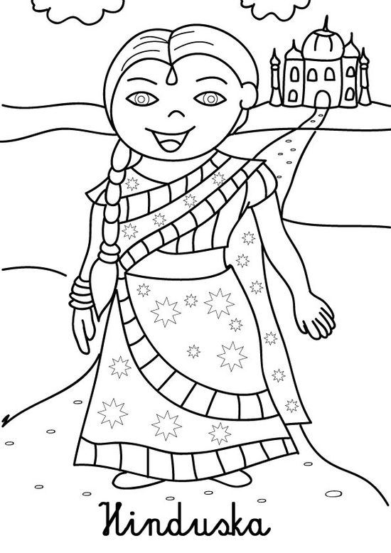

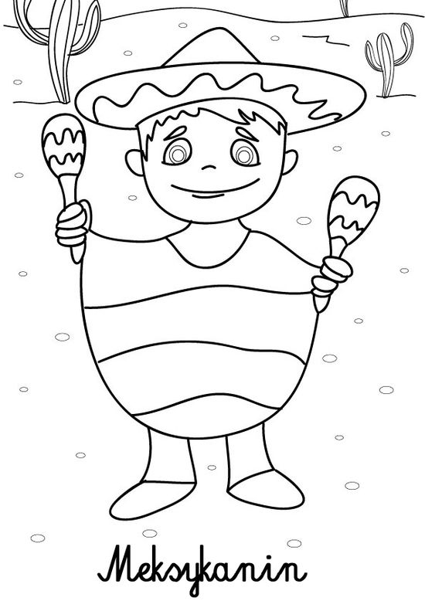
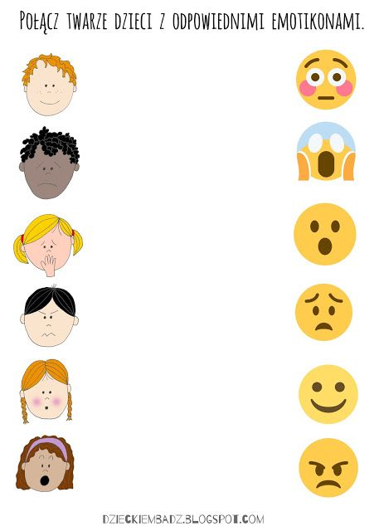
Słuchowisko Hans Christian Andersen – Brzydkie Kaczątko
https://www.youtube.com/watch?v=XM6nKXHjj9Q
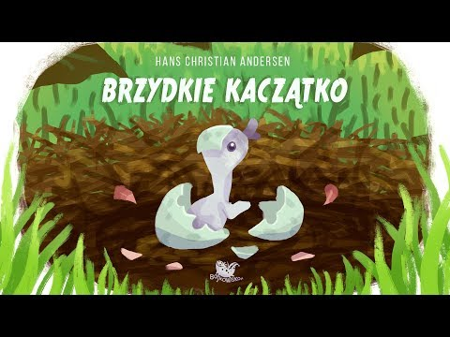

Wspaniałej zabawy!

